**Лабораторная работа №3**

1. **Тема: "Нейронные сети типа перцептрон"**
2. **Цель работы:**
3. Изучение теоретических основ нейронных сетей и концепции перцептрона.
4. Реализация простой модели перцептрона и обучение её на подготовленных данных.
5. Анализ результатов обучения и проверка эффективности модели.
6. **Задачи работы:**
7. Понять основные теоретические концепции, лежащие в основе работы и обучения нейронных сетей типа перцептрон. Включая понятия перцептрона, многослойного перцептрона, процесса обучения, функции активации и алгоритма обратного распространения ошибки.
8. Смоделировать и обучить многослойный перцептрон для аппроксимации определенной функции (в зависимости от конкретного задания). Обучение должно включать подготовку тренировочных и тестовых данных, определение структуры сети (количество слоев и нейронов), выбор функции активации и алгоритма обучения.
9. Оценить качество обучения нейронной сети на тестовых данных.
10. Проанализировать влияние различных параметров сети (например, количество слоев, количество нейронов в слое, тип функции активации) на качество обучения.
11. Провести анализ полученных результатов, сделать выводы о применимости многослойного перцептрона для задачи аппроксимации функции.
12. **Теоретическая часть работы:**

Перцептрон — это один из самых простых видов искусственного нейрона и самых простых видов нейронных сетей. Перцептрон представляет собой модель бинарного классификатора, который предсказывает выходные значения на основе линейной комбинации входных значений и весов, присвоенных этим входам.

Структурно перцептрон представляется следующим образом:

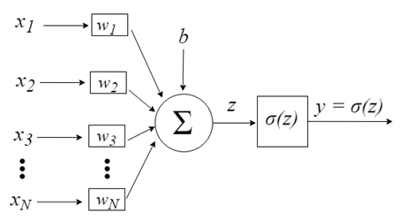

Вектор входов X = (x1, x2, ..., xn), где xi — i-ы вход перцептрона.

Вектор весов W = (w1, w2, ..., wn), где wi — вес i-го входа. Веса представляют «значимость» данного входа для конечного решения.

Функция активации σ , которая преобразует взвешенную сумму входов в выходное значение перцептрона.

**Обучение перцептрона** происходит с использованием правила Хэбба, которое состоит в изменении весовых коэффициентов в случае неверного прогноза. Формально правило Хэбба можно выразить следующим образом:

* Если перцептрон правильно классифицирует экземпляр (то есть y = d, где y - выход перцептрона, а d - желаемый выход), то веса остаются без изменений.
* Если перцептрон ошибается, то веса корректируются по следующему правилу:

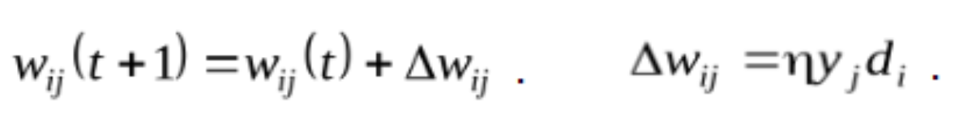

где η — это скорость обучения (небольшое положительное число).

**Многослойный перцептрон (Multilayer Perceptron, MLP)** — это класс искусственных нейронных сетей прямого распространения. В структуре многослойного перцептрона есть три типа слоев: входной слой, скрытые слои и выходной слой.

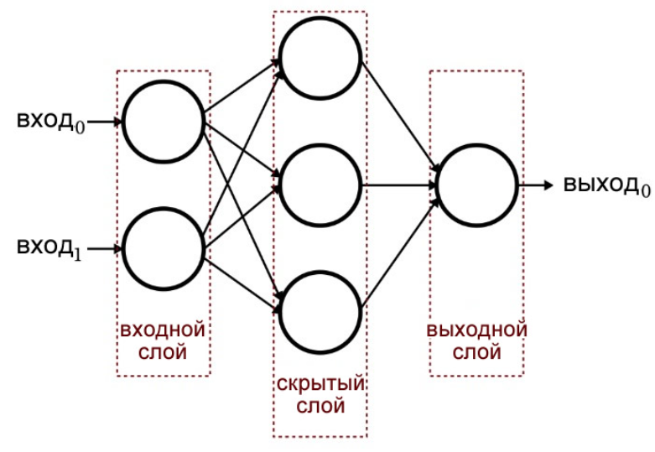

Каждый слой состоит из нейронов (или узлов). Нейроны входного слоя соответствуют признакам входных данных. Нейроны скрытых слоев обрабатывают входные данные, используя веса и функции активации. Нейроны выходного слоя представляют результаты работы сети.

В отличие от простого перцептрона, MLP может состоять из любого количества скрытых слоев, и эти слои могут иметь любое количество нейронов. В нейронах скрытых слоев и выходного слоя обычно используется некая нелинейная функция активации, что позволяет MLP моделировать не только линейные, но и нелинейные зависимости.

Обучение многослойного перцептрона, как правило, происходит с использованием алгоритма обратного распространения ошибки (https://en.wikipedia.org/wiki/Backpropagation), который последовательно корректирует веса, начиная от выходного слоя и заканчивая входным слоем.

1. **Порядок выполнения работы:**
2. Подготовка данных. Для обучения перцептрона требуется набор данных, который включает в себя входные значения и соответствующие им целевые значения.
3. Инициализация весов.
4. Обучение перцептрона. На данном этапе для оптимизации весов перцептрона можно выбрать любой оптимизатор. Например, Adam.
5. Тестирование перцептрона. После обучения перцептрон протестировать на новых данных, чтобы оценить его эффективность.
6. **Контрольные вопросы:**

1. Что такое перцептрон?

1. Какие элементы включает в себя структура перцептрона?
2. Каким образом происходит обучение перцептрона?
3. Как проверить эффективность обученного перцептрона?

Вариант 1.

Смоделировать и обучить нейросеть, аппроксимирующую функцию y = sin(x/2) на отрезке от 0 до 10. Изобразить точки обучающей выборки на графике. Произвести оценку полученных результатов на тестовой выборке.

Вариант 2.

Смоделировать и обучить нейросеть, аппроксимирующую функцию y = exp(x/2) на отрезке от -5 до 5. Изобразить точки обучающей выборки на графике. Произвести оценку полученных результатов на тестовой выборке.

Вариант 3.

Смоделировать и обучить нейросеть, аппроксимирующую функцию y = exp(x) + sin(x) на отрезке от -5 до 5. Произвести оценку полученных результатов на тестовой выборке.

Вариант 4.

Смоделировать и обучить нейросеть, аппроксимирующую функцию y = arcsinh(x) на отрезке от   
-5 до 5. Произвести оценку полученных результатов на тестовой выборке.

Вариант 5.

Смоделировать и обучить нейросеть, аппроксимирующую функцию y = cos(x) + x на отрезке от -5 до 5. Произвести оценку полученных результатов на тестовой выборке.